10 ans UK
Monthly
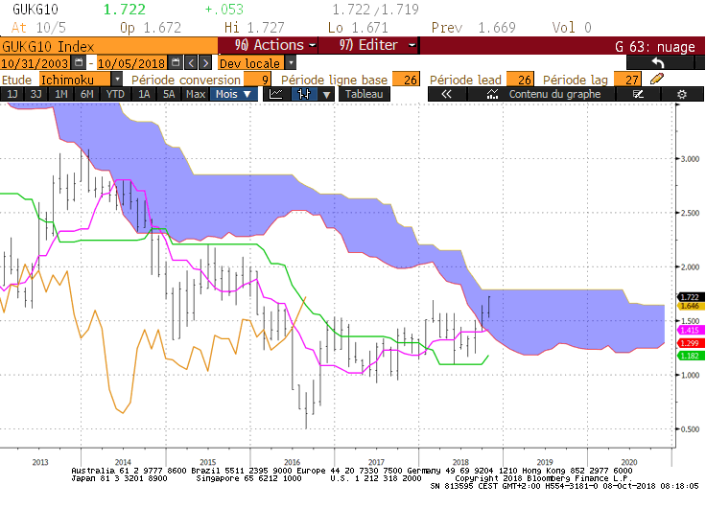
Weekly
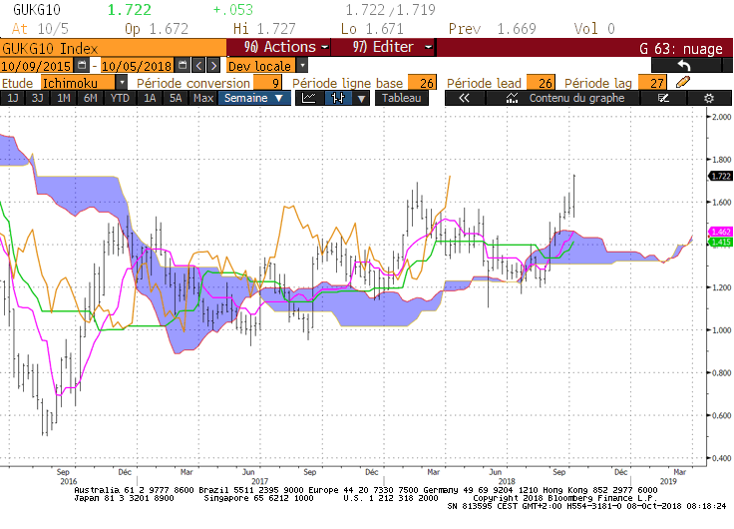
Daily
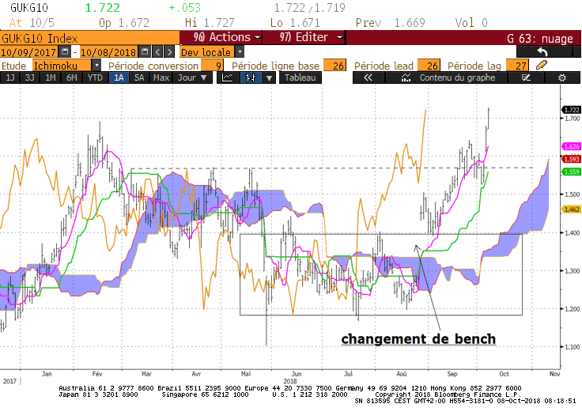

M : Le maintien du 10 ans UK au-dessus de son plat de KS de 1.40 permet de placer le taux au sein de sa zone d’équilibre de long terme. Au-dessus de 1.40, la résistance sera matérialisée par un plat de nuage sur 1.79. Pour envisager cet objectif, la LS devra dépasser et se maintenir au-dessus de sa KS qui sera pour le mois d’octobre sur 1.64.

W : La hausse récente du marché a relancé la dynamique haussière. Le biais avantagera la poursuite de la hausse au-dessus de 1.51 (TS de la LS). Le passage de 1.72 orientera le taux sur les objectifs de 1.77, 1.97 et 2.05.

D : La forme des courbes Ichimoku montre que la dynamique de hausse est soutenue. La hausse se poursuivra en tenue du marché au-dessus de la TS. Cette dernière est actuellement sur 1.62 à la suite du point haut de 1.72. Un maintien du taux sous ce haut de 1.72 aplatira la TS signalant une pause de la dynamique de mouvement. Une remise en question de la poursuite de la tendance en direction des objectifs de long et moyen terme passera dans un premier temps par une cassure de 1.62.

HEBDOMADAIRE : Le maintien du marché au-dessus de 1.40 place le taux dans un environnement haussier, limité dans un premier temps à la résistance mensuelle de 1.79.
Un dépassement temporaire peut prolonger le mouvement sur 1.97, voir 2.05.
Au cours de la semaine, ces objectifs seront envisagés tant que le marché se maintiendra au-dessus de 1.62.

10 ans JP

Monthly
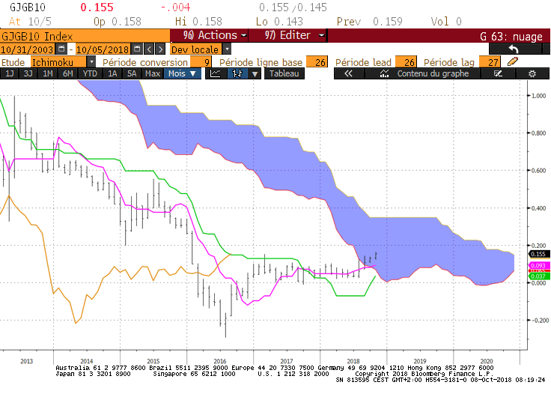
Weekly
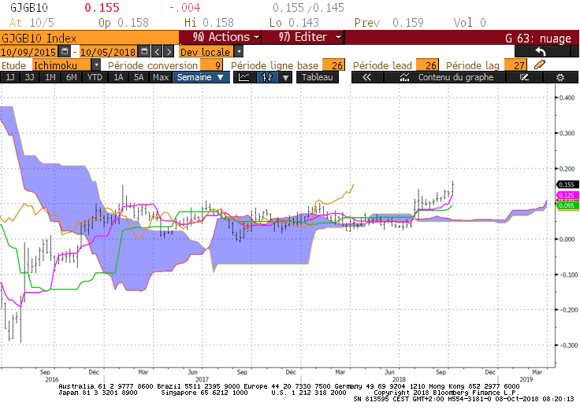

Daily
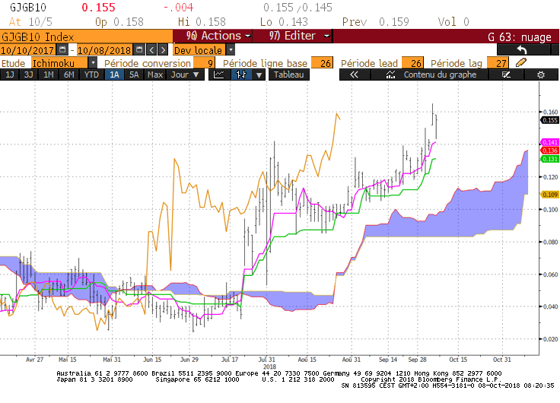

M : Le taux a pénétré son nuage et poursuit son mouvement de hausse. La LS est revenue au-dessus de sa KS qui dessine un plat pour le mois sur 0.145.
Le nouveau haut de 0.165 a fait progresser la TS qui sert maintenant de support sur 0.09.
Le taux évolue sur ses niveaux d’équilibre compris pour le mois entre 0.06 et 0.35. La borne haute du nuage fixera une résistance dans le cadre d’une poursuite de la progression du marché.

W : Les différentes courbes qui composent l’analyse en nuage, sont repartie à la hausse sur le moyen terme. Cette configuration graphique avantage le biais haussier et milite pour une poursuite de la hausse.
Le plat de KS de 0.08 servira de support si le taux corrige.

D : Configuration de court terme qui avantage la poursuite de la hausse.
Sans nouveaux hauts supérieurs à 0.165, la KS actuellement sur 0.12 progressera sur 0.13 pour servir de support dans un environnement haussier.

HEBDOMADAIRE : La hausse de court terme est repartie. Le dépassement de 0.145 confirme ce mouvement qui s’oriente sur la résistance de 0.35. Dans cet environnement, un retour du taux sous 0.145 trouvera 0.08 en support.

ATTAL JEAN-LUC
(Définition des termes page suivante)

TS (mauve) = plus haut + plus bas sur les 9 dernières périodes
2

KS (vert) = plus haut + plus bas sur les 26 dernières périodes

2
LS (orange) = clôture décalée de 26 périodes en arrière

SSA (bordure du nuage) = TS + KS projetée 26 périodes en avant
2

SSB (bordure opposée du nuage) = plus haut + plus bas sur les 52 dernières
2

Périodes, projetées 26 périodes en avant

Unités de temps : M Monthly

W Weekly

D Daily

